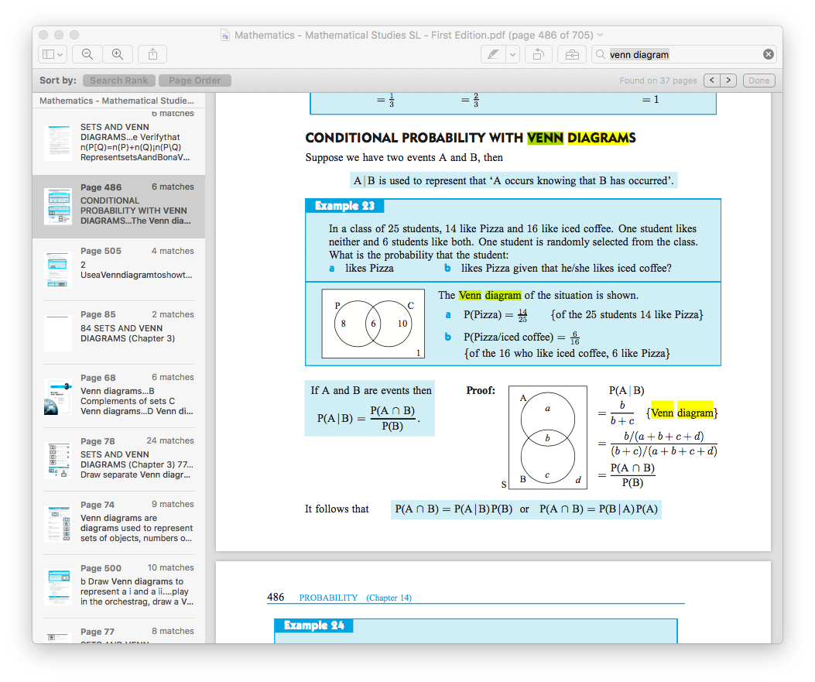

I uppgift 1 b ii. Nedan så ska ni räkna ut sannolikheten för att någon studerar fysik givet att den personen studerar matematik. Då måste ni ju ta bort alla som inte studerar matematik.

Och räkna med de som är kvar.

Hinner ni klart snabbt. Översätt även till 2-way-tables.

